
FACULDADE DE TECNOLOGIA DE PRESIDENTE PRUDENTE
TECNOLOGIA EM XXX (NOME DO CURSO)

NOME COMPLETO DO ALUNO

TÍTULO DO TRABALHO DE GRADUAÇÃO: subtítulo (se houver)

Presidente Prudente – SP
ANO
FACULDADE DE TECNOLOGIA DE PRESIDENTE PRUDENTE
TECNOLOGIA EM XXX (NOME DO CURSO)

NOME COMPLETO DO ALUNO

TÍTULO DO TRABALHO: subtítulo ( se houver)

Trabalho de Conclusão de Curso apresentado à Faculdade de Tecnologia de Presidente Prudente, como requisito parcial para obtenção do diploma de Tecnólogo em xxxxxxx (Nome do curso).

Orientador(a): Prof. Titulação Nome Completo

Presidente Prudente – SP
ANO

NOME COMPLETO DO ALUNO

TÍTULO DO TRABALHO: subtítulo ( se houver)

Trabalho de Conclusão de Curso apresentado à Faculdade de Tecnologia de Presidente Prudente, como requisito parcial para obtenção do título de Tecnólogo em xxxxxxx (Nome do curso).

Aprovado em: xx de xxxxxxxx de 20xx.

BANCA EXAMINADORA

________________________________________
Orientador(a): Prof(a). Titulação Nome Completo
Nome da faculdade que o(a) orientador(a) é vinculado(a)
Cidade da faculdade que o(a) orientador(a) é vinculado(a)

________________________________________
Prof(a). Titulação Nome Completo
Nome da faculdade que o(a) professor(a) é vinculado(a)
Cidade da faculdade que o(a) professor(a) é vinculado(a)

________________________________________
Prof(a). Titulação Nome Completo
Nome da faculdade que o(a) professor(a) é vinculado(a)
Cidade da faculdade que o(a) professor(a) é vinculado(a)

(Modelo de Dedicatória – elemento opcional, a partir do meio inferior da folha )
À minha família...

AGRADECIMENTOS

O agradecimento é opcional.
Deve ocupar uma página isolada sem medidas padronizadas, ficando sua apresentação a critério do autor.

(Modelo de Epígrafe)

“A epígrafe é opcional, contendo uma citação ou um pensamento, entre aspas (“”), seguido da indicação de autoria” – Fulano de Tal.
Deve ocupar uma página isolada sem medidas padronizadas, ficando sua apresentação a critério do autor.

RESUMO

SOBRENOME, Nome Completo. Título da monografia: subtítulo se houver. Orientador: Nome Completo do Orientador. Ano. xx (número de folhas) f. Trabalho de Conclusão de Curso (Tecnologia em Nome do Curso) - Faculdade de Tecnologia de Presidente Prudente, Presidente Prudente, SP, Ano.

Elemento obrigatório. O resumo deve ser escrito em parágrafo único, com espaçamento simples. Consiste na apresentação de forma concisa dos pontos relevantes da pesquisa. Deve dar uma visão sucinta do conteúdo, da metodologia e das conclusões do trabalho, em uma sequência de frases concisas e objetivas, e não de uma simples enumeração de tópicos. Deve usar o verbo na voz ativa, na terceira pessoa do singular, e no passado (tempo verbal). O resumo deve conter entre 250 a 400 palavras. Deve ser seguido, logo abaixo das palavras-chave, separados por ponto e vírgula.

Palavras-chave: palavra-chave; palavra-chave; palavra-chave; palavra-chave. (listar pelo menos quatro palavras-chave que descrevem os assuntos do seu trabalho)

ABSTRACT

Título em Inglês

Elemento obrigatório. Com as mesmas características do resumo em língua portuguesa, digitado em folha separada o ABSTRACT é a tradução para o idioma inglês, o que auxilia na difusão do conhecimento. Deve ser seguido, logo abaixo das palavras-chave (Keywords), separados por ponto e vírgula.

Keywords: keyword; keyword; keyword; keyword (traduzir as palavras-chave para a língua inglesa)

LISTA DE ILUSTRAÇÕES

Caso não tenha utilizado ilustrações em seu trabalho, exclua esta página.
Exemplo: ilustrações são figuras (tais como; desenhos, gravuras, mapas, fotografias, lâminas) e devem ser apresentados na mesma ordem em que aparecem no texto, com indicação da página onde estão localizados.

Figura 1 - | Prédio da Fatec de Presidente Prudente | 09
Figura 2 - | Ilustração do prédio da Fatec de Presidente Prudente (Imagem gerada por IA, Copilot, 2026) | 10
Figura 3 - | Palavra palavra palavra palavra palavra palavra palavra palavra palavra | 10
Figura 4 - | Palavra palavra palavra palavra palavra | 10
Figura 5 - | Palavra palavra palavra palavra palavra | 11
Figura 6 - | Palavra palavra palavra palavra palavra | 11

LISTAS DE GRÁFICOS
Caso não tenha utilizado gráficos em seu trabalho, exclua esta página.

Gráfico 1 - | Quantidade de alunos por curso | 10
Gráfico 2 - | Título do gráfico 2: subtítulo se houver | xx
Gráfico 3 - | Título do gráfico 3: subtítulo se houver | xx
Gráfico 4- | Título do gráfico 4: subtítulo se houver | xx
Gráfico 5 - | Título do gráfico 5: subtítulo se houver | xx

LISTAS DE TABELAS

Caso não tenha utilizado tabelas em seu trabalho, exclua esta página.

Tabela 1 - | Titulo completo da tabela 1: subtítulo, se houver | 08
Tabela 2 - | Título completo da tabela 2: subtítulo, se houver | 10
Tabela 3 - | Título completo da tabela 3: subtítulo, se houver | 12
Tabela 4- | Título completo da tabela 4: subtítulo, se houver | 12
Tabela 5 - | Título completo da tabela 5: subtítulo, se houver | 12

LISTA DE ABREVIATURAS E SIGLAS
Caso não tenha utilizado siglas em seu trabalho, exclua esta página.

ABNT | Associação Brasileira de Normas Técnicas
IBGE | Instituto Brasileiro de Geografia e Estatística
EMBRAPA | Empresa Brasileira de Pesquisa Agropecuária
Fil. | Filosofia
trad. | Tradutor
IoT | Internet of Things (Internet das Coisas)

LISTA DE SÍMBOLOS

Caso não tenha utilizado símbolos em seu trabalho, exclua esta página
O(n) | Ordem de um algoritmo
% | Porcentagem
© | Copyright

SUMÁRIO

1. INTRODUÇÃO 7
2. TÍTULO DA SEÇÃO PRIMÁRIA (MAIÚSCULO E NEGRITO) 10
2.1 TÍTULO DA SEÇÃO SECUNDÁRIA (MAIÚSCULO E SEM NEGRITO) 10
2.1.1 Título de seção terciária (Inicial maiúsculo e negrito) 11
2.1.1.1 Título da seção quaternária (Inicial maiúsculo e sem negrito) 13
2.1.1.1.1 Título da seção quinária (Inicial maiúsculo; itálico; sem negrito) 13
3. TÍTULO DA SEÇÃO PRIMÁRIA 14
4. CONSIDERAÇÕES FINAIS OU CONCLUSÃO 15
REFERÊNCIAS 16
APÊNDICE A - Título 16
ANEXO A – Título 19

INTRODUÇÃO

A introdução deve ser sintética e versar exclusivamente sobre a temática intrínseca do estudo/pesquisa, nunca antecipar resultados e conclusões. Na introdução deve constar, também, a delimitação do assunto tratado, os objetivos da pesquisa, suas justificativas, bem como a estruturação lógica da monografia e o conteúdo de cada capítulo.
Todo o texto deve ser escrito em fonte Arial ou Times, tamanho 12, espaçamento 1,5, com exceção de citações diretas com mais de três linhas. Este template já está no formato adequado. Escreva diretamente aqui.
No caso de uso de Inteligência Artificial no trabalho deve-se indicar também no item “Metodologia”; a ferramenta utilizada e a sua finalidade, a forma de uso, sua extensão e se houve verificação de dados. Deve-se também anexar os prompts usados no artigo.
Na seção de metodologia do trabalho científico, deve constar:
- informações sobre o uso da IA;
- tabela detalhada com as ferramentas e aplicação;
- análise de limitação e viés identificado;
- descrição dos métodos de validação usados.
- descrição dos cuidados adotados quanto à proteção de dados pessoais, dados pessoais sensíveis, informações confidenciais ou documentos institucionais sigilosos, quando aplicável.

Pode-se fazer uma declaração textual simples, exemplo:
“Durante a elaboração deste trabalho, o(a) autor(a) (es) utilizou (aram) a ferramenta [NOME DA FERRAMENTA/SERVIÇO] (versão [X.X], acessada em [DATA]) com o objetivo de [MOTIVO ESPECÍFICO]. Após o uso desta ferramenta, o(a) autor(a) (es) [COLOCAR ATIVIDADES REALIZADAS EXCLUSIVO PELO ALUNO, SEM USO DE IA] e assume total responsabilidade pelo conteúdo da publicação.”
Exemplo aplicado:
“Durante a elaboração deste trabalho, a autora utilizou a ferramenta ChatGPT (versão 4.0, OpenAI, acessada em 15 de março de 2026) com o objetivo de auxiliar na revisão gramatical e formatação das referências bibliográficas segundo as normas ABNT. Após o uso desta ferramenta, a autora realizou a análise dos dados, revisou e editou o conteúdo conforme necessário, sem o uso da ferramenta de IA e assumiu total responsabilidade pelo conteúdo da publicação.”
Também, caso necessário, pode ser feita uma declaração em formato de Tabela, de acordo com o exemplo abaixo.
Declaração inicial:
“Este trabalho utilizou ferramentas de IA em etapas específicas do processo investigativo, sob supervisão humana rigorosa, e em conformidade com os princípios éticos estabelecidos pela Fatec de Presidente Prudente.
O autor assume total responsabilidade pelo conteúdo final tendo revisado, validado e editado o conteúdo.
Para melhor visualização, a tabela de Declaração de Uso de Inteligência Artificial com com os prompts utilizados podem vir em APÊNDICES.
Exemplo:

Tabela 1 - Utilização de Inteligência Artificial
Data | Ferramenta | Versão | Objetivo | Prompts usados | Revisão aplicada
14/05/206 | ChatGPT | 4.0 | Brainstorming | "Aja como especialista em marketing. Liste 5 tópicos de pesquisa sobre a influência da IA na automação de processos | Lista com 5 tópicos focados
Fonte: Elaborada pelo autor.

Cuidados no uso da Inteligência Artificial:
- não deve ser utilizada para gerar conteúdo integral de trabalhos acadêmicos, o seu uso indiscriminado configura plágio, o que invalida a pesquisa científica;
- é obrigatório verificar a existência e a precisão das referências sugeridas;
- indicação dos cuidados adotados em relação a dados pessoais, dados sensíveis, informações confidenciais ou documentos institucionais sigilosos, quando aplicável;

POLÍTICA DE USO DE INTELIGÊNCIA ARTIFICIAL E PROTEÇÃO DE DADOS PESSOAIS
Deve-se declarar o uso da Inteligência artificial no trabalho acadêmicos e artigos científicos. Todo uso de IA Generativa deve ser previamente acordado com o orientador, com discussões a respeito dos limites e possibilidades de uso da IA no trabalho, ter toda a documentação da metodologia utilizada, e estar alinhada com as normas acadêmicas. Quando o trabalho envolver dados pessoais, os autores deverão observar a Lei Geral de Proteção de Dados Pessoais — LGPD, Lei nº 13.709/2018 e antes da inserção de qualquer informação em ferramentas de IA, deverá ser verificado se os dados utilizados contêm informações pessoais identificadas ou identificáveis, incluindo dados sensíveis.
Nos casos em que houver tratamento de dados pessoais, os autores deverão:
a) verificar se os dados utilizados permitem a identificação direta ou indireta dos titulares;
b) utilizar dados anonimizados ou pseudonimizados sempre que possível;
c) obter autorização dos titulares dos dados ou indicar a base legal adequada para o tratamento, quando aplicável;
d) evitar a inserção de dados pessoais, dados sensíveis, documentos institucionais sigilosos ou informações confidenciais;
e) consultar a política de privacidade e os termos de uso da ferramenta de IA utilizada;
f) avaliar os riscos relacionados ao armazenamento, compartilhamento, reutilização e possível uso dos dados para treinamento de modelos de IA;
g) desabilitar, quando disponível, a opção de uso dos dados para treinamento da ferramenta de IA;
h) documentar as medidas adotadas para proteção dos dados pessoais;
i) informar, na metodologia ou em declaração específica, como a IA foi utilizada e quais cuidados foram adotados para preservar a privacidade e a proteção dos dados.

TÍTULO DA SEÇÃO PRIMÁRIA (MAIÚSCULO E NEGRITO)

As citações deverão seguir os exemplos abaixo, que se baseiam nas normas da ABNT NBR10520 - Citações. Para citação no texto, usar o sobrenome e ano: Silva (2006), ou (Silva, 2006); para até três autores: Souza, Silva e Oliveira (2008) ou (Souza; Silva; Oliveira, 2008); Para mais de três autores, Silva et al. (2008) ou (Silva et al., 2008).
No caso de citação de Ferramenta de Inteligência Artificial, deve citar a Ferramenta e o Ano, exemplo de citação para o ChatGPT: De acordo com o OpenAI (2026) ... ou; de acordo o ChatGPT (OpenAI, 2026).
As citações diretas, no texto, de até três linhas, devem estar contidas entre aspas duplas. As aspas simples são utilizadas para indicar citação no interior da citação. Como exemplos, temos: Barbour (1971, p.35) descreve: “O estudo da morfologia dos terrenos.” As citações diretas com mais de três linhas devem ser destacadas com recuo de 4 cm da margem esquerda, em letra menor do que a utilizada no texto (tamanho 10), sem as aspas e com espaçamento simples entrelinhas. A citação deverá ser separada do texto que a precede e a sucede.
Veja como de ser colocada citação seguindo as normas:

O sucesso dessa atividade se deve pelo prazer e pela motivação proporcionados, bem como pela manutenção dos níveis de condicionamento físico. As aulas acontecem comumente em academias, sendo o maior público dessa modalidade, o feminino (Silva, 2003, p. 23). Ou no caso de mais de um autor (Silva; Souza; Oliveira, 2023), no caso de mais de 3 autores, usar et al., (Silva et al., 2023)

Citação indireta: é aquela que se baseia em uma obra, com as nossas palavras. Neste caso, indicamos o sobrenome do autor e o ano da publicação da obra (o número da página é opcional). Exemplos: Soares (2009, p. 16) diz que numa sociedade que se divide em classes, a ideologia que domina, de acordo com a ideologia marxista, é a ideologia da classe dominante.

TÍTULO DA SEÇÃO SECUNDÁRIA (MAIÚSCULO E SEM NEGRITO)
Palavra palavra palavra palavra palavra palavra palavra. palavra palavra palavra palavra palavra palavra palavra palavra palavra palavra palavra palavra palavra palavra palavra palavra palavra palavra palavra. Palavra. palavra palavra palavra palavra palavra palavra palavra palavra palavra palavra palavra palavra palavra palavra palavra palavra palavra palavra palavra palavra palavra palavra palavra palavra palavra palavra palavra palavra.

Título de seção terciária (Inicial maiúsculo e negrito). Tabelas e quadros
Tabelas são elementos demonstrativos de síntese e apresentam informações tratadas estatisticamente. Sua identificação deve aparecer na parte superior, precedida da palavra Tabela, seguida do número de ordem de ocorrência em algarismos arábicos, do respectivo título e, ou legenda explicativa, e da fonte bibliográfica, se necessário. De acordo com a tabela 1.

Tabela 1 – Título da tabela.
Tabela | Dados | Outros dados
Ótima | < 120 | < 80
Normal | < 130 | < 85
Menos* | 130-139 | 85-89
Mais 1 | 140-159 | 90-99
Tipo 2 | 160-179 | 100-109
Tipo 3 | ≥ 180 | ≥ 110
Observação: coloque aqui a legenda explicativa dos dados acima.
*Fonte: Local de onde foram retirados os dados / (Ano).Link (se houver)
Figura 1 – Prédio da Fatec de Presidente Prudente
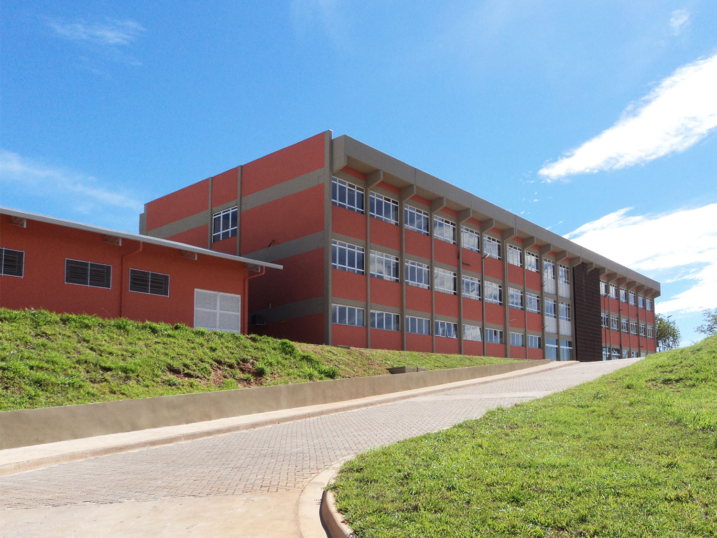
Fonte: https://www.cps.sp.gov.br/fatecs/fatec-presidente-prudente

As figuras devem ser identificadas na parte superior, em tamanho 11, precedidos da palavra Figura, seguida do número de ordem de ocorrência em algarismos arábicos e do respectivo título e, ou legenda explicativa, e da fonte bibliográfica, tamanho 10. As legendas das ilustrações devem ser breves e claras, devendo ser inseridas o mais próximo possível do trecho a que se referem.
Se a ilustração foi gerada por inteligência artificial, deve-se seguir o mesmo padrão acima, colocando a legenda explicativa e fonte. Na Lista de Figuras, atualize os dados, incluindo o título e a numeração. Em referências, indique o autor corporativo (ferramenta), ano e descrição. Se a imagem foi criada em uma plataforma online, incluir o link de acesso, se aplicável (ver exemplo em Referências). Sempre deixe claro e transparente no texto que uma imagem foi gerada por Inteligência Artificial. Não apresentar a declaração de uso de IA constitui plágio e quebra de ética.

Figura 2 – Ilustração do prédio da Fatec de Presidente Prudente
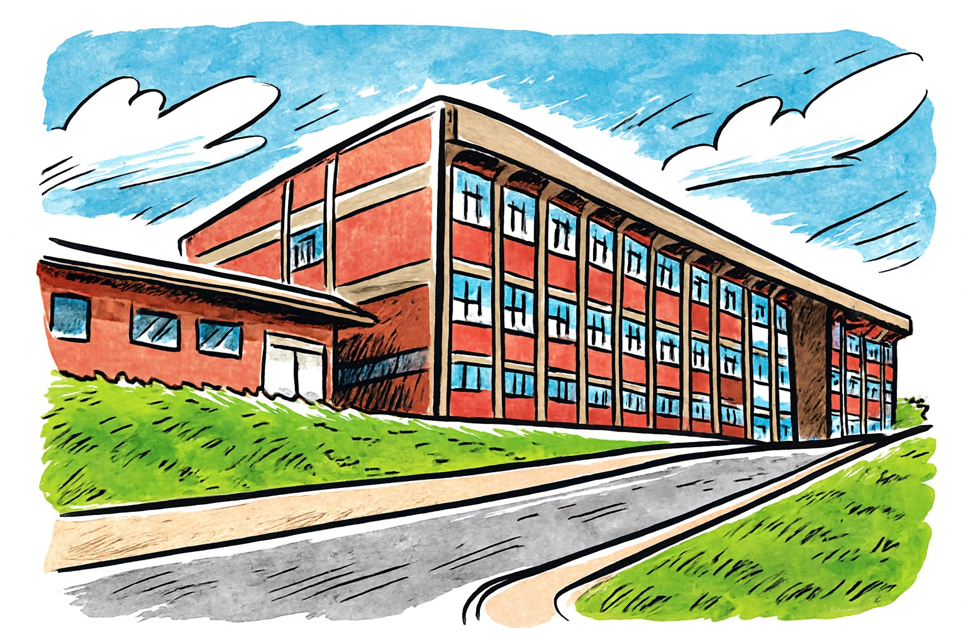
Fonte: Imagem gerada por Inteligência Artificial (Copilot, 2026)

Gráfico 1 – Quantidade de alunos por curso
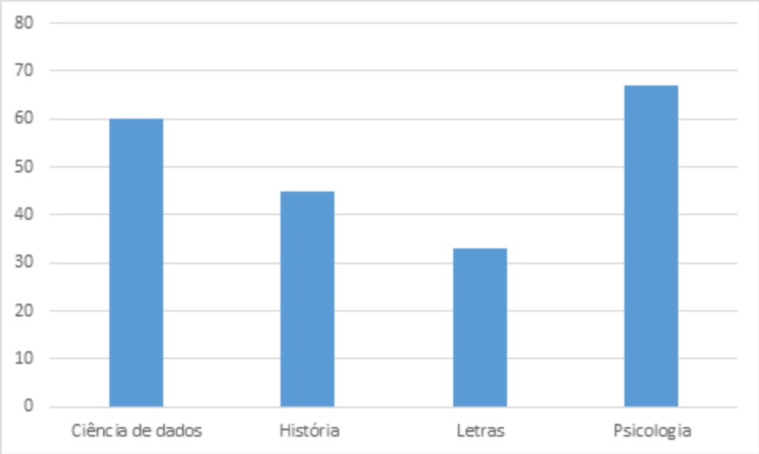
Fonte: elaborado pela própria autora.
Nota: os dados foram coletados durante do 2° semestre de 2023.

Título da seção quaternária (Inicial maiúsculo e sem negrito)
Palavra palavra palavra palavra palavra palavra palavra. palavra palavra palavra palavra palavra palavra palavra palavra palavra palavra palavra palavra palavra palavra palavra palavra palavra palavra palavra. Palavra. palavra palavra palavra palavra palavra palavra palavra palavra palavra palavra palavra palavra palavra palavra palavra palavra palavra palavra palavra palavra palavra palavra palavra palavra palavra palavra palavra palavra.

Título da seção quinária (Inicial maiúsculo; itálico; sem negrito)
Palavra palavra palavra palavra palavra palavra palavra. palavra palavra palavra palavra palavra palavra palavra palavra palavra palavra palavra palavra palavra palavra palavra palavra palavra palavra palavra. Palavra. palavra palavra palavra palavra palavra palavra palavra palavra palavra palavra palavra palavra palavra palavra palavra palavra palavra palavra palavra palavra palavra palavra palavra palavra palavra palavra palavra palavra.

TÍTULO DA SEÇÃO PRIMÁRIA
Palavra palavra palavra palavra palavra palavra palavra. palavra palavra palavra palavra palavra palavra palavra palavra palavra palavra palavra palavra palavra palavra palavra Entre as doenças cardíacas derivadas das variações da pressão arterial. Palavra palavra palavra palavra palavra palavra palavra. palavra palavra palavra palavra palavra Palavra palavra palavra palavra palavra palavra palavra. palavra palavra palavra palavra palavra palavra palavra palavra palavra palavra palavra palavra palavra palavra palavra
Palavra palavra palavra palavra palavra palavra palavra. palavra palavra palavra palavra palavra palavra palavra palavra palavra palavra palavra palavra palavra palavra palavra palavra.

CONSIDERAÇÕES FINAIS OU CONCLUSÃO
Parte final do texto, na qual se apresentam as considerações finais correspondentes aos objetivos ou hipóteses. Aqui se apresenta qual a contribuição do trabalho para a sociedade e para a ciência, inclusive possíveis sugestões de continuidade do estudo do tema da monografia.
Caso o aluno não tenha encontrado contribuições satisfatórias ou consistentes do seu estudo, poderá denominar o capítulo de Considerações Finais.
Palavra palavra palavra palavra palavra. Palavra palavra palavra palavra palavra palavra palavra palavra palavra palavra palavra palavra palavra palavra palavra palavra palavra palavra palavra palavra palavra palavra palavra palavra palavra palavra palavra palavra.

REFERÊNCIAS

Elemento obrigatório. Listar as referências em ordem alfabética, utilizando a norma da ABNT NBR 6023 – Referências. Deve ser digitada sem parágrafo e com espaço simples, alinhado à esquerda, deixando uma linha (um enter) entre uma referência e outra. Segue alguns exemplos, o texto grifado em amarelo deve ser apagado após o uso. Alguns exemplos:

Artigo científico
SOBRENOME, Nome do autor. Título do artigo: subtítulo. Título do periódico: subtítulo, local, numeração do ano e/ou volume, número e/ou edição, tomo (se houver), página inicial e final, data ou período de publicação. Disponível em http://Link do endereço eletrônico. Acesso em: 11 abr. 2024

Capítulo de livro
SOBRENOME, Nome do autor. Título do capítulo: subtítulo (se houver). In: Autoria do todo. Título do todo: subtítulo do todo. Edição. Local: Editora, data.

Imagem gerada por IA
AUTOR Corporativo. Ferramenta. Título da imagem. Ano. Disponível em http://Link do endereço eletrônico. Acesso em: dia mês. Ano.

MICROSOFT. Copilot. Imagem gerada por Inteligência Artificial. 2026.

Ferramentas de IA

DESENVOLVEDOR. Nome da Ferramenta (versão ou modelo). Local: Empresa, Ano. Descrição do suporte. Disponível em: Acesso em: dia mês (abreviado) ano.

OPENAI. ChatGPT (versão GPT-4). [Software de IA]. 2025. Disponível em: https://chat.openai.com. Acesso em: 14 maio 2026.

Livro
SOBRENOME, Nome do autor. Título: subtítulo (se houver). Edição (se houver). Local: Editora, data.

LAKATOS, Eva Maria; MARCONI, Marina de Andrade. Fundamentos de metodologia cientifica. 6. ed. São Paulo: Atlas, 2007. 315 p.

Livro eletrônico até 3 autores
SOBRENOME, Nome1.; SOBRENOME, Nome2.; SOBRENOME, Nome3. Título. Local: Editora, Ano. E-book. Disponível em: http://Link do endereço eletrônico. pdf (formato acessado). Acesso em: 11 abr. 2024. (exemplo de ebook)

Livro mais de 3 autores
SOBRENOME, Nome do autor et al. Título: subtítulo (se houver). Edição (se houver). Local: Editora, data.

Monografia
SOBRENOME, Nome. Título da monografia: subtítulo. 2008. Trabalho de Conclusão de Curso (Bacharelado em Nome do Curso) – Nome da Faculdade, Local, Ano. Disponível em http://Link do endereço eletrônico. Acesso em: 11 abr. 2024 (exemplo de trabalho de conclusão de curso)

Leis e legislação
LOCAL. Lei nº XXX, de XX de mês de ano. Descrição da lei. Local: Casa Publicadora, [2007]. Disponível em: http://Link do endereço eletrônico. Acesso em: 11 abr. 2024. (exemplo de legislação)

Parte de evento
AUTORIA. Título do trabalho: subtítulo (se houver). In: NOME DO EVENTO, numeração do evento (se houver), ano, local (cidade) de realização. Título do documento. Local: editora, volume e/ou numeração (se houver), data de publicação. Páginas inicial e final da parte referenciada. Disponível em http://Link do endereço eletrônico. Acesso em: 11 abr. 2024

Podcast
NOME DO PODCAST: título do episódio que será citado. Entrevistada: nome da entrevistada. Entrevistador: nome do entrevistador. Local: produtora, dia, mês e ano. Podcast. Disponível em: <link>. Acesso em: dia mês ano.

TÍTULO do post. [Locução de]: Nome do locutor. Local: Produtora, dia mês ano. Podcast. Disponível em: http://Link do endereço eletrônico. Acesso em: data de acesso (exemplo de podcast)

Site ou blogs
SOBRENOME, Nome. Título da matéria. Nome do site, ano. Disponível em: http://Link do endereço eletrônico. Acesso em: dia, mês e ano. (exemplo de página da internet)

Vídeo
SOBRENOME, Nome (ou ENTIDADE RESPONSÁVEL). Título do vídeo: subtítulo (se houver). Plataforma, data de publicação. Duração. Disponível em: http://Link do endereço eletrônico. Acesso em: data de acesso.

APÊNDICE A - Título

Elemento opcional. Texto ou documento elaborado pelo autor, visando complementar sua argumentação, sem alterar o conteúdo do trabalho. Para identifica-lo deve-se utilizar letra maiúscula e travessão, com o respectivo título. Exemplo: APÊNDICE A – Termo de Consentimento Livre e Esclarecido (TCLE)

ANEXO A – Título

Elemento opcional. Anexos são textos ou documentos que não foram elaborados pelo autor, mas que devem ser incluídos quando são importantes para a compreensão do trabalho, pois servem de fundamentação, comprovação e ilustração. Para identifica-lo deve-se utilizar letra maiúscula e travessão, com o respectivo título. Exemplo: ANEXO A - Instrumento de coleta de dados.

